**Міністерство освіти і науки України**

**Національний університет «Львівська політехніка»**

**Кафедра ЕОМ**



Звіт

до лабораторної роботи № 1

з дисципліни: «ІПЗ»

“ Тема: UML діаграми варіантів використання та

UML діаграми активності.”

Варіант № 10

Виконав:

ст.гр. КІ-33

Кушнір О.Д.

Прийняв:

Цигилик

**Львів 2020**

**Мета роботи:**

Освоїти принципи створення UML діаграм варіантів використання що описують сценарій роботи системи (Use case diagram) та діаграм активності для клієнтської та серверної частин.

**Завдання:**

Розробити UML діаграми сценаріїв роботи клієнтської та серверної частин а також

розробити діаграми активності для кожного сценарію. Кількість UML діаграм повинна бути не менше – 8.

Діаграми розробити використовуючи засоби

<http://www.plantuml.com>.

**10. Система обліку робочого часу працівників підприємства. Завдання буде виконуватись на WEB, за допомогою технологій NODE JS, Express JS, CSS, HTML, можливо(React.js).**

**опис роботи моєї системи :** В моїй системі обліку робочого часу працівників підприємства є 2 типи клієнтів. Перший тип (директор чи контролер) може додавати, видаляти і переглядати кількість робочих годин всіх клієнтів другого типу клієнтів(звичайних працівників). Звичайні працівники щоразу встановлюють час початку робочого дня і кінець. Таким чином обраховуються робочі години.

**UML діаграма сценарію роботи клієнтської частини**

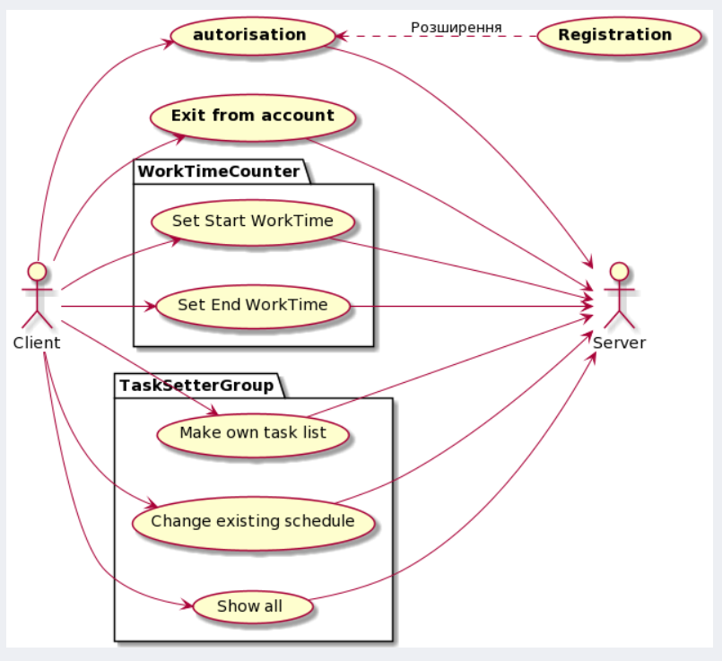

Оскільки для сервера всеодно якого типу клієнт до нього звертається то клієнт у нас відповідно один. Він може заходити (або реєструватись, якщо аккаунт відсутній) виходити з аккаунта, встановлювати початок і кінець свого робочого дня. Також, можна додавати і видаляти працівників, встановлювати задачі та переглядати всіх робітників. У даній таблиці є 2 групи методів. Перша відповідає за визначення робочих годин, а друга за контроль і моніторинг працюючих. Після того як клієнт вибрав будь яку функцію йде запит на сервер в очікуванні відповіді.

**UML діаграма активності клієнтської частини. Встановлення початку робочого дня**

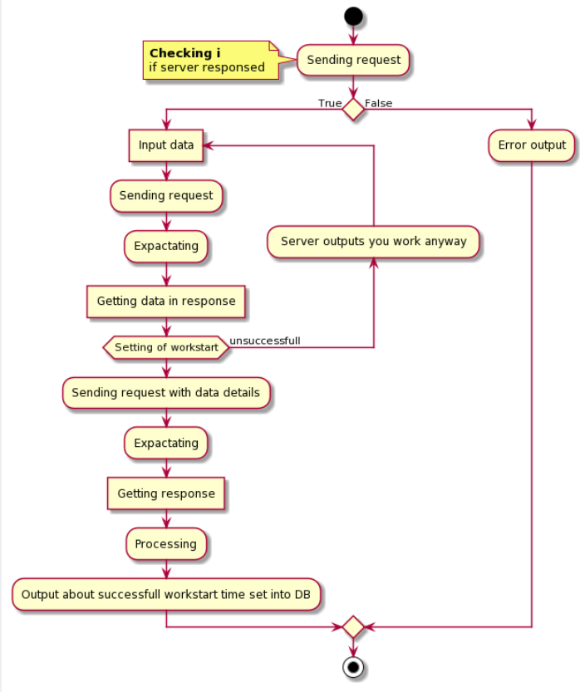

Дана діаграма показує як зі сторони клієнта відбувається запис відліку початку нового робочого дня в базу даних компанії. Першим ділом йде запит на сервер який просить надати можливість встановити час початку роботи за певним логіном. У випадку позитивної відповіді необхідно виконати встановлення часу. Якщо ви вже не працюєте, то сервер встановить час початку вашого робочого дня. У випадку встановлення кінця робочого дня відбувається та сама логіка просто інформація записується в ін стовпець бази даних.

**UML діаграма активності клієнтської частини. Запис нового працівника**

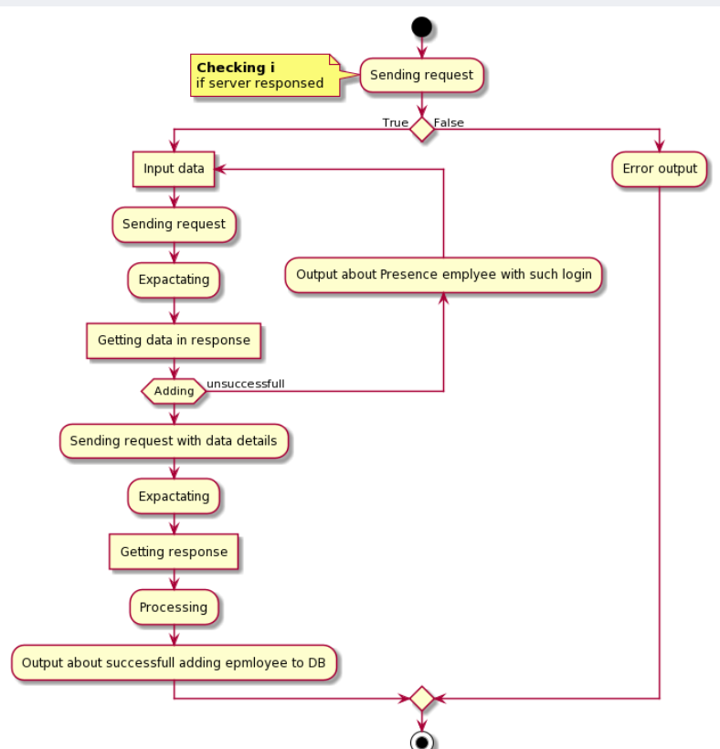

Дана діаграма показує як зі сторони клієнта відбувається запис нового працівника в базу даних компанії. Першим ділом йде запит на сервер який просить надати можливість додати працівника. У випадку позитивної відповіді необхідно ввести логін який повинен бути унікальним інакше сервер повідомить про наявність користувача з таким логіном. Якщо ж логін є унікальним, то сервер успішно додасть працівника до бази даних і після авторизації працівник зможе вільно користуватись всіма доступними йому функціями.

**UML діаграма активності клієнтської частини. Видалення працівника**

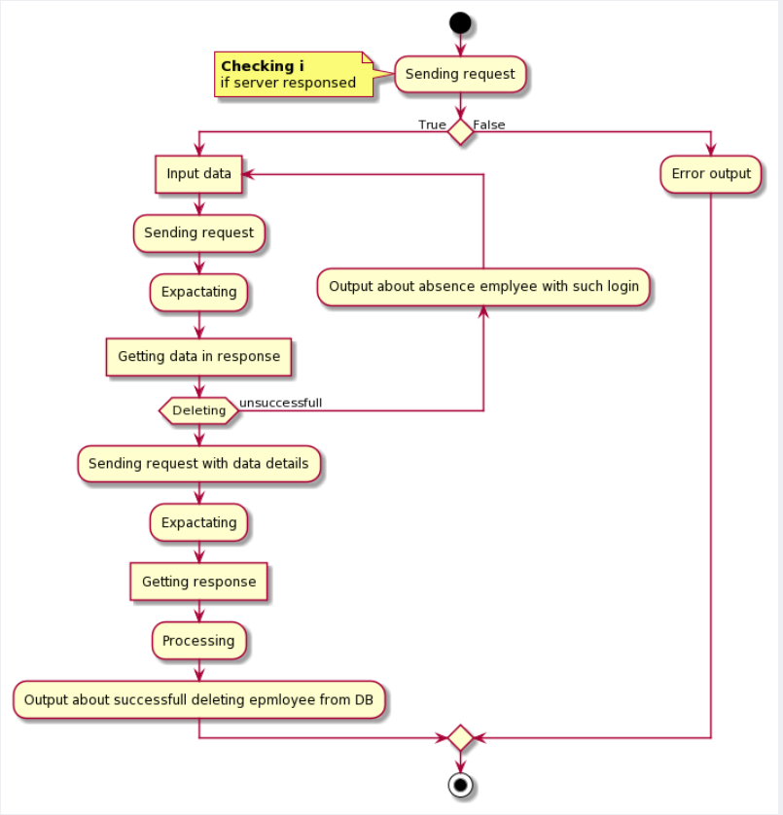

Дана діаграма показує як зі сторони клієнта відбувається видалення працівника з бази даних компанії. Так само як і в минулому випадку йде запит на сервер який просить надати можливість вже видалити працівника. У випадку позитивної відповіді необхідно ввести логін який повинен бути унікальним інакше сервер повідомить про відсутність користувача з таким логіном. Якщо ж логін не є унікальним, то сервер успішно видалить працівника з бази даних.

**UML діаграма активності клієнтської частини. Показ всієї інформації**

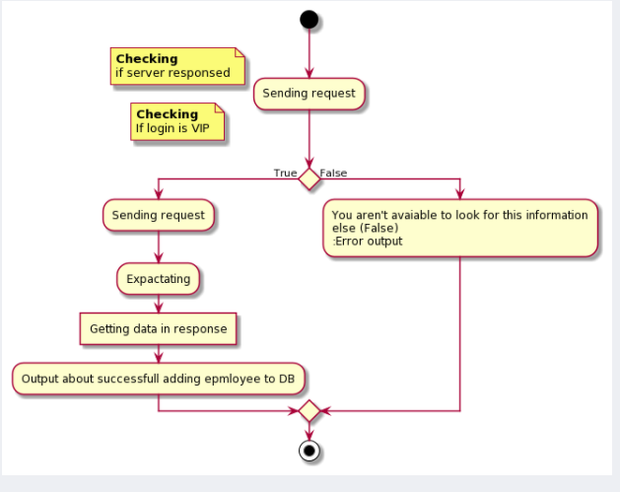

Дана діаграма активності показує як надається доступ до інформації робочих годин працівників. Перший етап це перевірка чи сервер відповів на запит. Другий це чи логін від якого пішов запит має доступ до необхідної інформації. Якщо ці дві умови істинні то сервер поверне пакет і необхідною інформацією.

**UML діаграма сценарію роботи серверної частини**

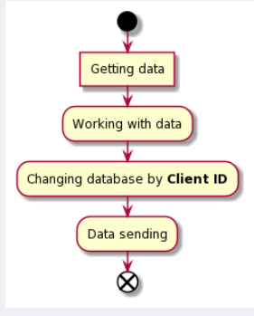

Кожен сценарій сервера працює по схемі вказаній вище. Після кожного запиту клієнта сервер приймає цей запит обробляє дані, вносить зміни в базі даних по Client ID. Виконавши ці процедури відповідає клієнту сформованим пакетом даних.

**UML діаграма активності серверної частини**

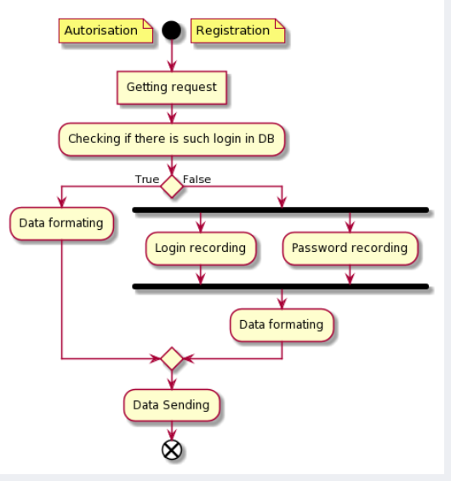

Робота сервера під час авторизації та реєстрації. Шлях при false доступний тільки якщо реєструється перший тип клієнту (директор чи наглядач), адже звичайних працівників тобто клієнтів типу 2 реєструє перший тип. Потім сервер формує пакет даних у відповідь.

**Вихід з облікового запису**

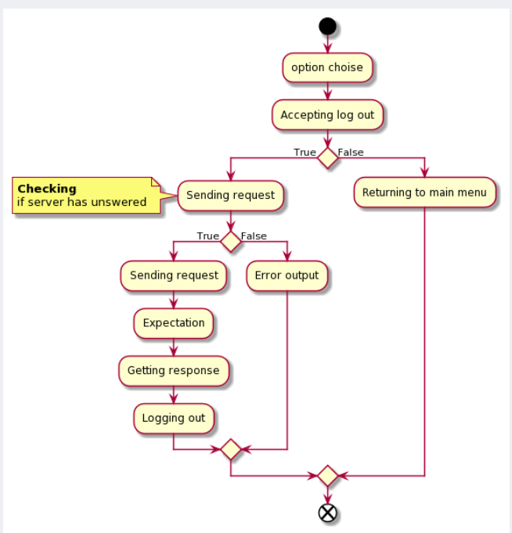

Для виходу з облікового запису потрібно, щоб клієнт підтвердив операцію, після чого сервер підтвердив її. І якщо запит успішно дійшов до сервера, то після його відповіді буде здійснено вихід з облікового запису. Обліковий запис не буде покинуто у таких випадках : 1) Клієнт не підтвердить операцію.

2) Помилка на стороні сервера(зі статусом 500).

**Структура бази даних**

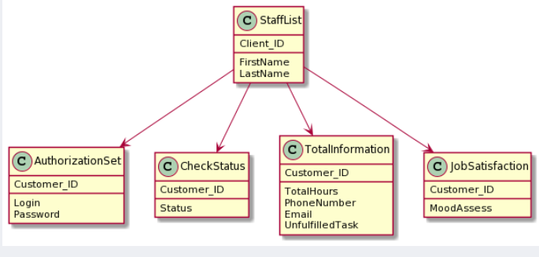

StaffList включає в себе всіх працівників. CustomerID це первинний ключ у всіх таблицях. Зв’язок між таблицями відбувається саме завдяки йому. В кожної таблиці своє призначення починаючи з авторизації закінчуючи станом задоволення від роботи працівника.